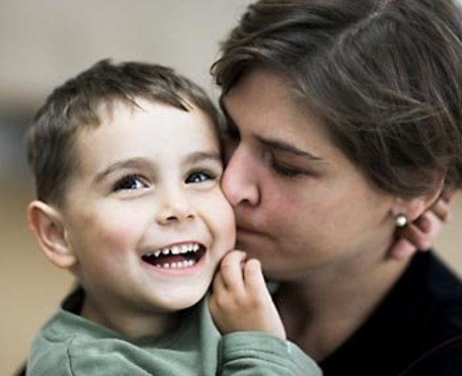
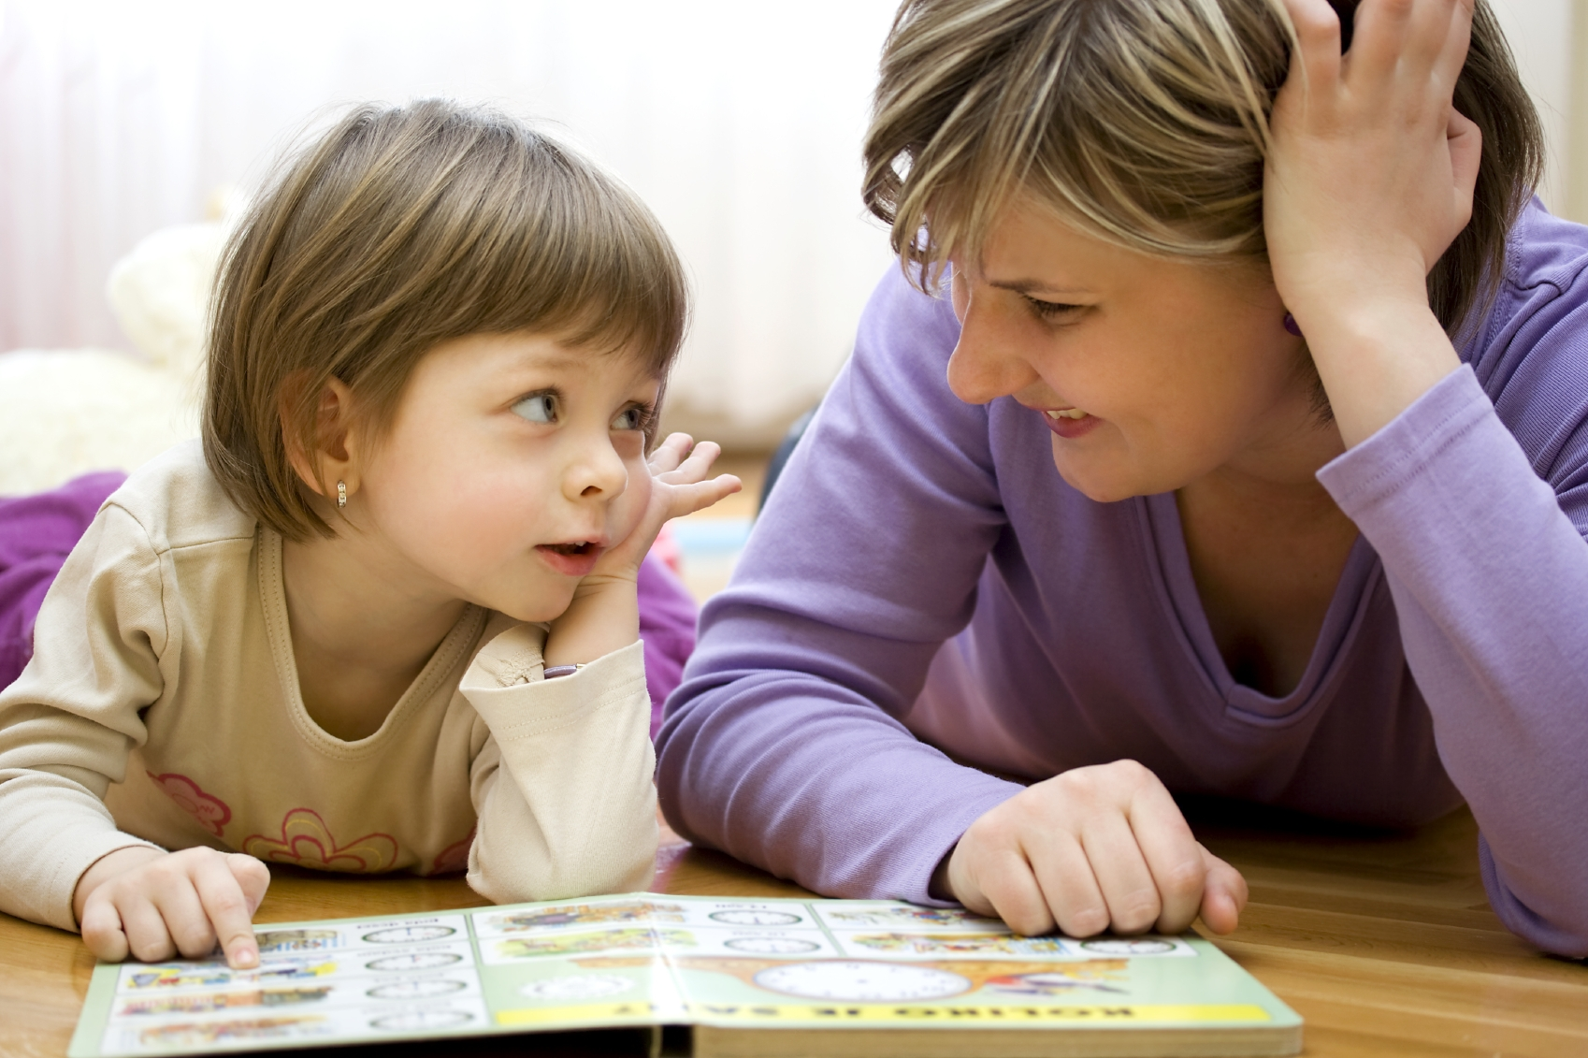
РЕКОМЕНДАЦІЇ МАТЕРЯМ
· Ваша дитина найкраща у світі,
тобто така ж гарна, як і всі інші діти.
· Не заважайте дитині долати
труднощі і вміло створюйте їх.
· Не сваріть дітей, при дітях і в ім’я
дітей – нікого, тоді ваші чада виростуть незлобливими, добрими і ввічливими.
· Не лякайте дитину необхідністю читати, і вона полюбить книги.
· Найкраще виховання – виховання природою і діяльністю, а не словами і докорами.
· Довіряйте дитині, і навіть якщо вона спочатку перетрощить усю саксонську порцеляну, а ваші улюблені діаманти роздасть жебракам, то пізніше з неї обов’язково буде щось путнє.
· Дозволяйте дитині голодувати від сніданку до обіду, і це зробить її здоровою і веселою.
· Не потрібно робити свята для дітей, потрібно робити свята разом з дітьми.
· Частіше розважайтеся, співайте гарних пісень, приголублюйте своїх дітей, робіть разом з ними що-небудь, не лінуйтеся віддавати їм частку душі, і у вас усе вийде.

